MANIFESTACIÓN SOBRE INHABILIDADES, INCOMPATIBILIDADES O CONFLICTO DE INTERESES

El suscrito Andrés Felipe Díaz Forero, de conformidad con lo establecido para el Proceso de Contratación adelantado por MINISTERIO DE DEFENSA NACIONAL – FUERZA AEROESPACIAL COLOMBIANA – BASE AEREA COFAC, cuyo objeto es la “XXXXXXXXXXXXXXXXXXXXXXXXXXXXXXXXXXXXXXX”. Manifiesto bajo la gravedad del juramento, que ni el proponente, ni su representante legal, ni su apoderado, ni sus socios, nos encontramos incursos en causal de inhabilidad, incompatibilidad o prohibición para contratar previstas en la Constitución y en la Ley, así como ninguna otra limitación de la capacidad jurídica para contratar.

En el evento de existir hechos o circunstancias, pasados o presentes, o que puedan surgir en un futuro previsible, que conozca o llegue a conocer y que pudieran poner en cuestión la independencia e imparcialidad y generen un conflicto de interés a favor o en contra de cualquiera de los interesados u oferentes dentro del presente proceso de selección, me comprometo a informarlo inmediatamente al competente contractual de la entidad en el menor tiempo posible, en cumplimiento del deber de denuncia que me asiste como colaborador del estado.

NOTA: En caso encontrarse en algunas de las circunstancias descritas indicar el tipo y la vigencia de la misma.

Para constancia de lo anterior, se firma el presente documento en Bogotá D.C., a los 20 días del mes de enero de 2025.

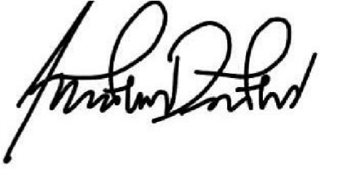

_______________________________________
Nombre:
Documento de Identidad:

